ВАРИАНТ 12
1. Структуры данных
1.1. Хэш-таблица
Краткая справка:
Идея хэширования возникла примерно в одно и то же время в разных местах мира независимо друг от друга. В январе 1953 года Г. П. Лун написал внутренний меморандум IBM, использовавший хеширование с цепочками. Примерно в это же время Джин Амдал, Элейн МакГроу, Натаниэль Рочестер и Артур Самуэль разработали программу, использующую хэширование. Разработка открытой адресации с линейным пробированием приписывается Амдалу, но у советского академика А.П.Ершова была та же идея.
Главное преимущество хэш-таблицы, по сравнению с другими табличными структурами данных, - скорость. Это преимущество оказывается более заметным, если число записей велико. Хэш-таблицы особенно эффективны, когда максимальное количество записей можно предсказать заранее, так что память под массив можно выделить один раз с оптимальным размером и впоследствии не изменять.
Также преимуществом является то, что временная сложность в среднем на операции вставки, поиска, удаления составляет O(1).

Типовые варианты применения:

1. Ассоциативные массивы.

2. Индексация баз данных. Хэш-таблицы могут использоваться в качестве индексов баз данных и в качестве дисковой структуры данных, несмотря на то, что B-деревья более популярны в этом направлении. В многоузловых системах баз данных хэш-таблицы обычно используются для распределения строк между узлами, тем самым снижая сетевой трафик на хэш-соединение.

3. Кэш. При реализации кэша через хэш-таблицы коллизии могут быть обработаны путем отбрасывания одного из двух элементов, претендующих на одну и ту же ячейку; обычно стирают элемент, в данный момент находящийся в таблице, и перезаписывают его в другую ячейку, а новый элемент записывают на бывшее место перезаписанного элемента.

4. Представление объектов. Некоторые динамические языки программирования, такие как Perl, Python, JavaScript, используют хэш-таблицы для реализации объектов: ключи – это имена полей и методов, а значения – указатели на соответствующие поля и методы.

Описание:
Хэш-таблица — структура данных, реализующая интерфейс ассоциативного массива; является одним из наиболее эффективных способов реализации словаря.
Словарь – тип данных, позволяющий хранить пары ключ-значение (key-value).
Индекс ключа в хэш-таблице определяется значением хэш-функции H от значения ключа K_{i}.
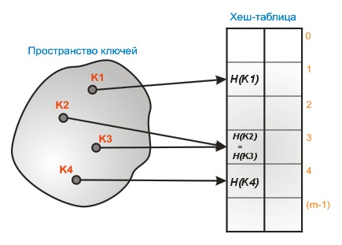
Как видно из рисунка размер массива хэш-таблицы равняется m. Вследствие этого может возникать ситуация, когда два значения хэш-функции от разных ключей могут определяться в одну и ту же ячейку. Такая ситуация называется коллизией. Существует два способа разрешения коллизий: метод цепочек и открытая адресация.
В случае метода цепочек элементы, хэшированные в одну и ту же ячейку, объединяются в связный список, причем каждый новый элемент в этом списке добавляется в голову списка, т.к. операция занимает время O(1).
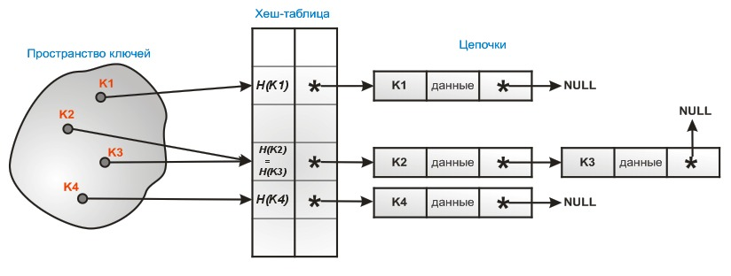

В случае метода открытой адресации все элементы хранятся в хэш-таблице. Недостатком служит то, что может возникнуть ситуация, когда таблица полностью заполнится, и новые элементы будет некуда добавлять. Решением данной проблемы может служить динамическое увеличение размера хэш-таблицы с одновременной ее перестройкой.
Для разрешения коллизий применяется несколько подходов: линейный, квадратичный, двойное хэширование. Индексы для элементов вычисляются следующим образом:
Линейный: (h(x) + k*i) mod m;
Квадратичный: (h(x) + k*i² + n*i) mod m;
Двойное хэширование: (h₁(x) + i*h₂(x)) mod m;
где h(x), h₁(x), h₂(x) – функции хэширования; i – счетчик попыток (изначально равен 0, в случае, если ячейка занята, увеличивается каждый раз на единицу); m – размер хэш-таблицы; k, n – некоторые коэффициенты.
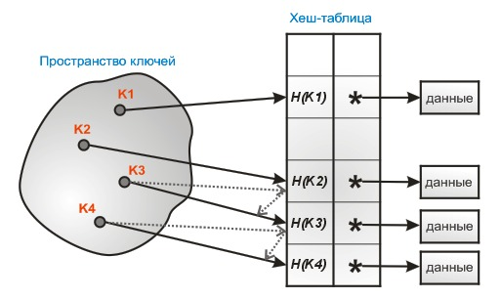
Операции в хэш-таблице с цепочками.
Добавление элемента: добавляем элемент k в голову списка, хранящегося в ячейке H(k). Сложность O(1).
Пример: добавить в таблицу элементы с ключами 20, 1, 12, 5, 11, 15; функция хэширования имеет вид h(x) = key mod m, m = 5.
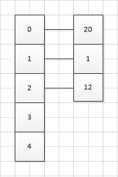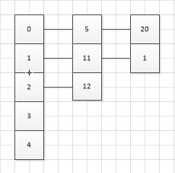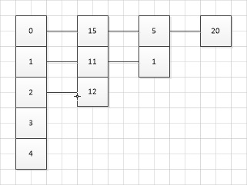

Удаление элемента: удаляем элемент k из списка, хранящегося в ячейке H(k), если он там есть. Сложность O(1+ α), где α = n/m – коэффициент заполнения таблицы, n – количество элементов в таблице.
Пример: из заполненной таблицы из первого примера удалить элементы с ключом 5, 1.
До удаления:
После удаления: 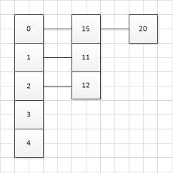
Поиск элемента: ищем ключ k в списке, хранящемся в ячейке H(k). Сложность O(1+ α), где α = n/m – коэффициент заполнения таблицы, n – количество элементов в таблице.
Получение минимального/максимального элемента: ищем во всех списках хэш-таблицы минимальный/максимальный элемент. Сложность O(n).

1.2. Отсортированный массив
Краткая справка:
Джон фон Нейман написал первую программу сортировки массива (сортировка слиянием) в 1945 году. В то время первая вычислительная машина с хранимой в памяти программой находилась еще на стадии разработки.
Отсортированные массивы являются наиболее пространственно-эффективной структурой данных с лучшей локализацией ссылок для последовательно хранимых данных.
Элементы в отсортированном массиве можно искать алгоритмом бинарного поиска, сложность которого O(log n), таким образом, такие массивы подходят для случаев, когда необходим быстрый поиск среди элементов. Сложность поиска для отсортированного массива такая же, как у самобалансирующихся двоичных деревьев поиска.
В некоторых структурах данных может использоваться массив структур. В таких случаях те же алгоритмы сортировки могут быть использованы и для сортировки этих структур: упорядочивание происходит по некоторому ключу, характеризующего структурный элемент. К примеру, сортировка информации о студентах по ключу в виде среднего балла.

Типовые варианты применения:
1.Коммерческое применение. Правительственным организациям, частным компаниям и интернет-приложениям приходится иметь дело с огромным числом данных. Часто требуется доступ к данным по нескольку раз. Хранение информации в отсортированном виде позволяет быстро и просто получить необходимые данные.
2. Планирование приоритетов. На уровне операционной системы множество процессов находятся в ожидании на исполнение, но процессор может обрабатывать одновременно только один процесс. Таким образом, каждому процессу ставят в соответствие приоритет. Процесс с наивысшим приоритетом отправляется на обработку процессором. Для этих целей используется отсортированный по приоритетам массив – процесс с наивысшим приоритетом занимает первую позицию в массиве.

Описание:
Массив — структура данных в виде набора компонентов (элементов массива), расположенных в памяти непосредственно друг за другом. При этом доступ к отдельным элементам массива осуществляется с помощью индексации, то есть через ссылку на массив с указанием номера (индекса) нужного элемента. За счёт этого, в отличие от списка, массив является структурой данных, пригодной для осуществления произвольного доступа к её ячейкам.
В отсортированном массиве элементы идут друг за другом в порядке возрастания/убывания; поиск происходит быстрее, чем в неотсортированном массиве, но увеличивается среднее время добавления и удаления элементов.
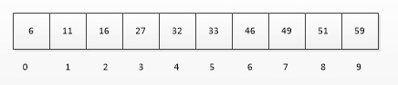

Операции в отсортированном массиве (по возрастанию):
Добавление элемента: если в массиве количество элементов равно размеру массива, выделяем новую область памяти, равную размеру предыдущего массива, умноженного на коэффициент k (обычно берут k = 2), копируем старый массив в новую область памяти, освобождаем старую область; находим место для нового элемента, сдвигаем оставшиеся элементы массива вправо на одну позицию, в освободившееся место вставляем новый элемент.
Сложность создания нового массива O(n), сложность вставки O(n).

Пример: добавить в упорядоченный массив [6, 11, 16] размера 3 элемент 14.
1.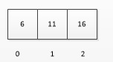2.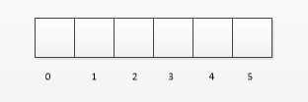
3.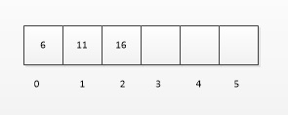4.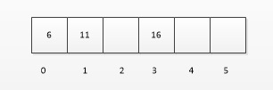
5.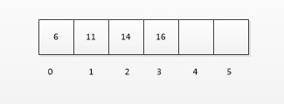
Удаление элемента: ищем элемент в массиве, если он есть, удаляем его и сдвигаем оставшуюся правую часть массива влево. Сложность O(n).
Пример: удалить из массива предыдущего примера элемент 11.
1.2.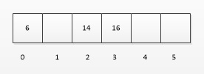
3.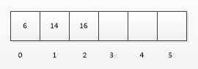
Поиск элемента: ищем элемент по ключу методом бинарного поиска. Сложность O(log n).
Получение максимального/минимального элемента: возвращаем элемент из ячейки 0/size-1. Сложность O(1).

1.3. Двоичное дерево поиска
Краткая справка:
Двоичные деревья поиска были разработаны в трудах следующих людей: Дуглас (1959), Виндли(1960), Бут(1960), Колин(1960), Хиббард(1962).
Основным преимуществом двоичного дерева поиска перед другими структурами данных является возможная высокая эффективность реализации основанных на нём алгоритмов поиска и сортировки.

Типовые варианты применения:
1.Сортировка. Двоичное дерево поиска может использоваться для реализации алгоритма сортировки. Схоже с пирамидальной сортировкой нужно вставлять значения, которые мы хотим отсортировать, в новую упорядоченную структуру данных – в этом случае, в двоичное дерево поиска – и затем обойти его по порядку.
2. Операции приоритетных очередей. Двоичные деревья поиска могут служить в качестве приоритетных очередей: структур, которые позволяют вставлять элемент с произвольным ключом, а также поиск и удаление элемента с максимальным (минимальным) значением ключа.
Также двоичное дерево поиска применяется для построения более абстрактных структур данных, таких как множества, мультимножества, ассоциативные массвы. Более сложные применения включают в себя ropes, различные алгоритмы вычислительной геометрии в основном в алгоритмах на основе «сканирующей прямой».

Описание:
Двоичное дерево – конечное множество вершин, которое либо пусто, либо состоит из корневой вершины, имеющей 2 ребенка – левого и правого, являющихся двоичными деревьями.
Вершина – запись, имеющая следующие поля: ключ, левый ребенок, правый ребенок, родитель, данные.
Основное свойство двоичного дерева поиска: если вершина v принадлежит левому поддереву вершины u, то v.key < u.key, если вершина w принадлежит правому поддереву вершины u, то w.key >= u.key.
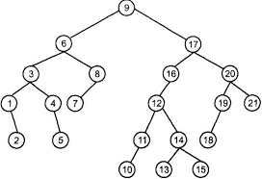

Основные операции в двоичном дереве поиска:
Добавление элемента: если дерево пустое, то добавляемый элемент объявляем корнем дерева, иначе выполняется цикл(пока не обнаружится у текущей вершины отсутствия ребенка) сравнения значения ключа добавляемого элемента со значением ключа текущей вершины:
а) ключ добавляемого элемента больше – правого ребенка текущей вершины объявляем новой текущей вершиной;
б) ключ добавляемого элемента меньше – левого ребенка текущей вершины объявляем новой текущей вершиной;
В случае обнаружения у текущей вершины отсутствия ребенка подвешиваем добавляемый элемент к текущей вершине в соответствии с основным свойством двоичного дерева поиска. Сложность O(h), h – высота дерева.
Пример: добавить элемент 27 к дереву, изображенному в начале главы.
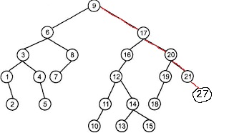

Удаление элемента: проверяем у удаляемой вершины наличие дочерних вершин:
а) присутствуют оба ребенка – ищем последующий элемент за удаляемой вершиной, удаляемую вершину заменяем найденной последующей, а правого ребенка последующей вершины (если он есть) подвешиваем на старое место родителя;
б) присутствует один ребенок – в качестве родителя у ребенка удаляемого элемента указываем родителя удаляемого родителя, а у родителя удаляемого элемента в качестве ребенка с той же стороны указываем ребенка удаляемого элемента;
в) у вершины нет дочерних узлов – обнуляем указатель на ребенка у родителя удаляемого элемента; Сложность O(h), h – высота дерева.
Пример: удалить отдельно на каждом дереве, изображенном в начале главы, элемент 15/19/ 12.
удаление 15:
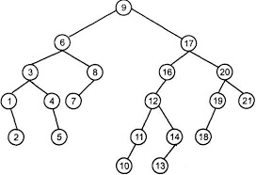
удаление 19:
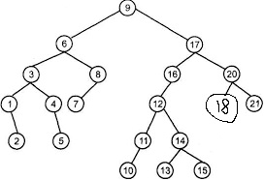

удаление 12:
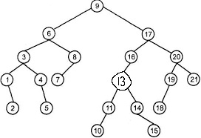

Поиск элемента: сравниваем искомый ключ со значением ключа текущей вершины:
а) если они совпадают или вершина отсутствует, возвращаем текущую вершину(null в случае отсутствия);
б) если искомый ключ больше ключа текущей вершины, то вызываем рекурсивно функцию поиска для правого ребенка текущей вершины
в) если искомый ключ меньше ключа текущей вершины, то вызываем рекурсивно функцию поиска для левого ребенка текущей вершины.
Сложность O(h), h – высота дерева.

Поиск максимального/минимального элемента: опускаемся вниз по дереву по правым/левым дочерним вершинам, пока они есть; последняя вершина и будет максимальной/минимальной.
Сложность O(h), h – высота дерева.

2. Описание формата входных и выходных данных.
Входными данными является набор команд, представляющих собой набор строк вида
command [key] [value]
command – исполняемая команда:
add [key] [value] – добавление элемента с заданным ключом и значением
delete [key] – удаление по ключу
search [key] – поиск по ключу
min/max – поиск минимума/максимума
print – вывод структур данных

Выходными данными является сообщение об успешном/неудачном выполнении команды, в случае успеха выводится результат и время выполнения команды.
Команда print отражает строение структур данных: хэш-таблица выводится в форме набора строк, каждая строка представляет собой ячейку хэш-таблицы и список элементов, хранящийся в ней; отсортированный массив – строка элементов; двоичное дерево поиска – последовательность элементов, соответствующая обхода дерева в ширину, у каждого элемента указан левый и правый потомок.
Входные и выходные данные находятся в файлах, пути к которым задаются через командную строку при запуске программы.

3. Инструкция к тестирующему ПО.
После запуска тестирующей программы необходимо ввести пути к четырем файлам:
1. исполняемый файл тестируемой программы
2. файл с набором команд
3. файл, в который будут записаны результаты выполнения тестируемой программы
4. файл с рассчитанным верным решением
В результате выполнения тестирующая программа выдаст сообщение о верном/неверном выполнении тестового набора команд.

